Математический турнир «Своя игра»
Татьяна АГИБАЛОВА,
учитель-дефектолог 1 квалификационной категории школы-интерната №1 для детей с ограниченными возможностями здоровья г. Казани
Гулсария НУРМУХАМЕТОВА,
учитель-дефектолог высшей квалификационной категории школы-интерната №1 для детей с ограниченными возможностями здоровья г. Казани
Форма проведения: математический турнир, построенный по сюжету телевизионной передачи «Своя игра».
Цель и задачи:
– обобщение, систематизация и углубление знаний по математике;
– развитие логического мышления, кругозора, быстроты реакции, внимания;
– воспитание чувства ответственности, коллективизма и взаимопомощи, коммуникативных навыков, артистизма, эстетического вкуса. Повышение значимости предмета математики, мотивации обучения.
Участники: в игре участвуют две команды V – VI классов по 6 человек в каждой.
Оборудование: компьютерная презентация, компьютерная техника, столы для команд (эмблемы: квадрат, треугольник), в классе математические газеты с математическими заданиями, ребусами, познавательным материалом, стихами, шуточными задачами), конверты с геометрическими фигурами, грамоты, реквизит для сценки.
Ход мероприятия
- Организационный момент (знакомство с правилами игры)
(Мероприятие «Своя игра» проводится в классе. Учащиеся делятся на две команды (вытягивают из коробочки треугольник или квадрат), занимают места за столами с соответствующей эмблемой. Игра проводиться в 5 этапов.)
Учитель. Здравствуйте, ребята, гости! Сегодня у нас математический турнир «Своя игра». Мы с вами будем выполнять разные задания: и устно считать, и решать задачи на логику, и отгадывать загадки, в общем, будем соревноваться! И сегодня мы хотим, чтобы вы посмотрели на математику другими глазами! За каждый правильный ответ команды «Треугольник» и «Квадрат» будут получать баллы. В конце игры подведем итог.
Игра состоит из трех раундов: два раунда, которые объединены в четыре категории и третий раунд – финальный. Вопросы располагаются слева направо, по возрастанию степени сложности:
I раунд – стоимость вопросов (от 100 до 500);
II раунд – стоимость вопросов (от 100 до 500).
Начинает игру команда, первой ответившая на вопрос ведущего. Капитан с экрана выбирает тему вопроса и его стоимость. Ведущий зачитывает вопрос. Отвечает на вопрос тот, кто первым поднимет руку. В случае верного ответа на счет команды поступает количество баллов, соответствующее стоимости вопроса, и команда получает право выбора следующего вопроса. Если команда дала неправильный ответ, то с ее счета снимается количество баллов, соответствующее стоимости вопроса, а право ответить на этот вопрос переходит к другой команде.
Каждый следующий раунд начинает команда, набравшая меньшее количество очков.
Финальный раунд представляет практическую работу. Выигрывает команда, набравшая наибольшее количество очков.
- Представление каждой команды (название команды, эмблема).
Своя игра (сопровождается показом слайдов презентации).
Вопросы
I раунд – «Цифры и числа»
1. Сосчитай-ка! (100 баллов)
Если 6 на 7 умножить, а затем прибавить 5, сколько будет же в итоге? Кто мне может подсказать?
2. Выполните задание (200 баллов)

:4
х2
20
х3

:3
х2
3. Устный счет (300 баллов)
50+9+ =60

78–8– =69

46+3+ =50

59 - 9 - = 49
4. Вычислите (400 баллов)
В одной упаковке 50 таблеток лекарства. Сколько таблеток в 3 таких упаковках? В 7 таких упаковках?
5. Найдите закономерность. Как связаны между собой числа? Вместо знаков вопроса поставить нужные числа. (500 баллов)

20
140
126
241
160
367

324
262
271
497
?
?

«Дроби»
1. Назовите закрашенные части (100 баллов)

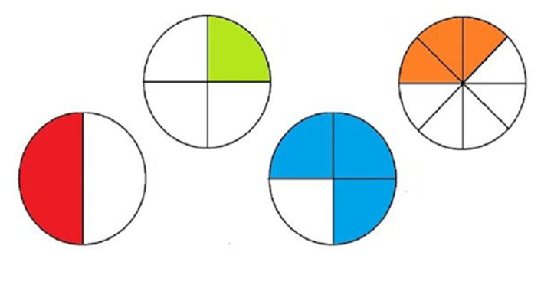
2. Какие знаменатели нужно написать вместо знаков вопроса, чтобы дроби были правильными? (200 баллов)
2/?; 5/?; 243/?; 452/?, 14/?
3. Какая часть фигуры закрашена? (400 баллов)
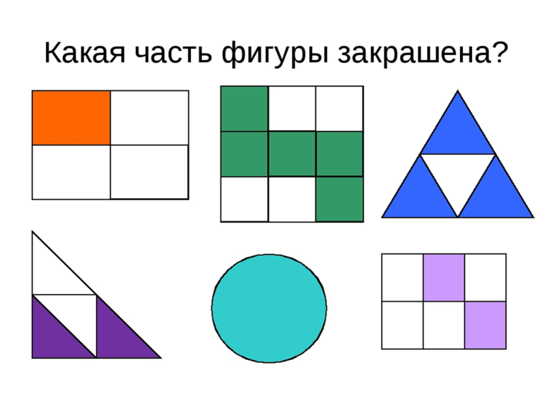
4. Задача. У Марины было целое яблоко, две половинки и четыре четвертинки. А всего? (500 баллов)
Физкультминутка
II раунд
«Задачи-смекалки»
1. Стоит в поле дуб. На дубе 3 ветки. На каждой ветке по 3 яблока. Сколько всего яблок? (100 баллов)
2. Что тяжелее 1кг ваты или 1 кг железа? (200 баллов)
3. Кот в мешке (300 баллов)
4. У Гены, Коли и Толи оторвались от пальто пуговицы. Назовите, где чья пуговица, если известно, что пуговица у Коли самая маленькая, она меньше, чем у Гены и Толи. А пуговица Гены не меньше, чем у Толи. (400 баллов)
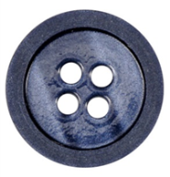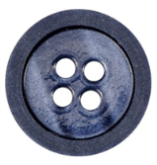
5. Коля говорит Мише: «Если бы у меня было бы ещё 7 яблок, то тогда стало бы их вдвое больше, чем теперь».
«Да, – ответил Миша, – тогда у тебя стало бы на 2 яблока больше, чем у меня теперь». По сколько яблок теперь у каждого из ребят? (500 баллов)
«Геометрия»
1. В каждой группе слов найдите одно лишнее. (100 баллов)
метр треугольник
суффикс квадрат
километр четырёхугольник
миллиметр прямоугольник
2. Крышка стола имеет 4 угла. Два из них отпилили. Сколько углов стало у крышки стола. (200 баллов)
3. Четыре угла, четыре стороны, противоположные углы равны, все стороны равны. (300 баллов)
а) квадрат; б) прямоугольник; в)треугольник.
4. Сколько треугольников вы видите? (400 баллов)

5. Проведите линию так, чтобы получилось: (500 баллов)
а) два треугольника; б) четырёхугольник и треугольник; в) пятиугольник и треугольник.

Сценка «Родственники»
Учитель. А теперь мы с вами отдохнем. Предлагаем вам посмотреть сценку «Родственники». Исполняют учащиеся 7 класса.
Жили-были два брата: Треугольник и Квадрат.
Старший – квадратный, добродушный, приятный.
Младший – треугольный, вечно недовольный.
Стал расспрашивать Квадрат: «Почему ты злишься брат?»
Тот кричит ему: «Смотри, ты полней меня и шире.
У меня углов лишь три, у тебя их все четыре».
Но квадрат ответил: «Брат, я же старше, я – Квадрат».
И сказал еще нежней: «Не известно, кто нужней».
Но настала ночь, и к брату,
Натыкаясь на столы, младший лезет воровато
Срезать старшему углы.
сказал: «Приятных я тебе желаю снов!
Спать ложился – был квадратом, а проснешься без углов!»
Но наутро младший брат страшной мести был не рад.
Поглядел он – нет квадрата. Онемел… лишился слов.
Вот так месть! Теперь у брата восемь новеньких углов.
Финал
Практическое задание: в конвертах находятся геометрические фигуры. Составить рисунок из фигур на бумаге А-3 (приклеить и вывесить на доску).
Выигрывает команда, которая набирает максимальное количество баллов.
Учитель. Вы все сегодня хорошо поработали, молодцы.
Награждение победителей.

